Ленинградская областная универсальная научная библиотека
Отдел обслуживания

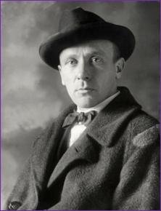

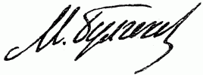

Каталог выставки

Санкт-Петербург
2016

78.3  М 63 | МИР Мастера : каталог выставки / Ленинградская областная универсальная научная библиотека ; сост. Е.А. Абаимова ; отв. за выпуск Н.С. Кустова. - Санкт-Петербург, 2016. - 23 с.

Тираж 35 экз.

Государственное казенное учреждение культуры
«Ленинградская областная универсальная научная библиотека»
191144, Санкт- Петербург, ул. Кирилловская, 19
тел./ факс: (812) 274-87-67, e - mail: info@reglib.ru
http://www.reglib.ru
Содержание

Предисловие | 4
«Рукописи не горят» : произведения М.А. Булгакова | 6
Аудиокниги (по произведениям М. Булгакова) | 9
«Жил-был мастер…» : жизнь и творчество М.А. Булгакова | 10
Булгаков в киноискусстве : экранизации произведений Михаила Булгакова | 22

Предисловие

В 2016 г. исполняется 125 лет со дня рождения Михаила Афанасьевича Булгакова, русского писателя, драматурга, театрального режиссёра и актёра. Он автор повестей и рассказов, множества фельетонов, пьес, инсценировок, киносценариев, знаменитого романа «Мастер и Маргарита». В советское время многие произведения Булгакова не издавались и лишь с середины 1950-х гг. стали медленно приходить к читателю, а роман «Мастер и Маргарита» вышел в свет впервые – с купюрами – в 1966-1967. «Рукописи не горят», – заявляет один из главных героев «Мастера и Маргариты». Посмертная судьба Булгакова подтвердила это предсказание. Книги его, появляясь одна за другой, принесли их автору всемирную славу. По данным ЮНЕСКО Михаил Афанасьевич Булгаков стал одним из самых читаемых писателей XX-ХХI вв. М.А. Булгаков – продолжатель лучших традиций русской литературы, его произведения - яркие, самобытные, глубокие - продолжают жить своей жизнью, с каждым годом становясь всё более востребованными и популярными. К юбилею писателя ЛОУНБ подготовила областную кольцевую выставку «Мир мастера». На выставке в разделе «Рукописи не горят» представлены издания произведений Булгакова, в их числе и книги, изданные на аудионосителях. Раздел выставки «Жил-был мастер…» представляет литературу о его жизни и творчестве, воспоминания современников. Отдельный раздел выставки «Булгаков в киноискусстве» посвящен экранизациям произведений М.А. Булгакова. У произведений писателя в театре и в кинематографе сложилась счастливая судьба. Их неоднократно экранизировали в 1970 - 1980-е годы в России и зарубежом. Все мы помним ставшие классикой фильмы «Бег» А. Алова и В. Наумова, «Иван Васильевич меняет профессию» Л. Гайдая, «Дни Турбинных» В. Басова и др. Интерес к творчеству М. Булгакова у кинематографистов не ослабевает и в наши дни. За последнее десятилетие появились замечательные фильмы «Мастер и Маргарита» В. Бортко, «Морфий» А. Балабанова, «Белая гвардия» С. Снежкина, английский телесериал «Записки юного врача» А. Хардкасла.
На выставке представлены книги, периодические издания, видеоматериалы из фонда областной библиотеки.
Выставка адресована прежде всего школьникам, студентам, учителям, библиотекарям, а также всем, кто интересуется культурой нашей страны.
В практике работы библиотек Каталог может быть использован для подготовки массовых мероприятий, оформления книжных выставок и при выполнении тематических библиографических справок.

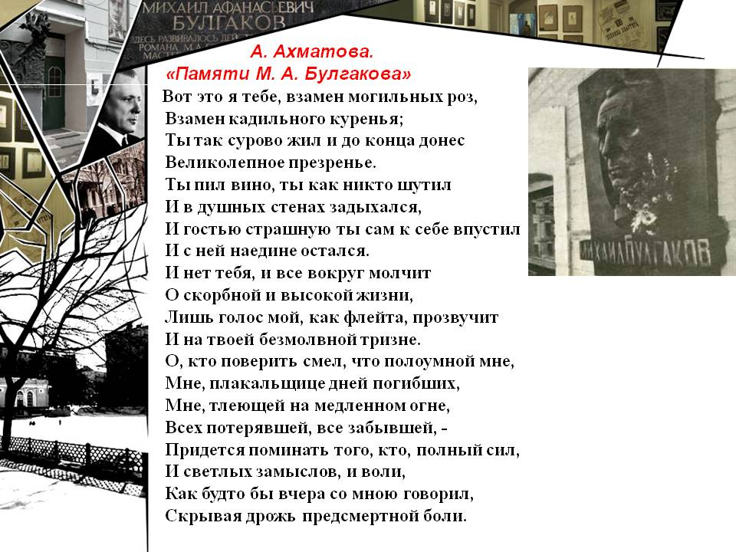

«Р У К О П И С И Н Е Г О Р Я Т»

ПРОИЗВЕДЕНИЯ МИХАИЛА БУЛГАКОВА

Рукописи не горят там,
где художник сам сгорает над рукописью.
Ф. Искандер

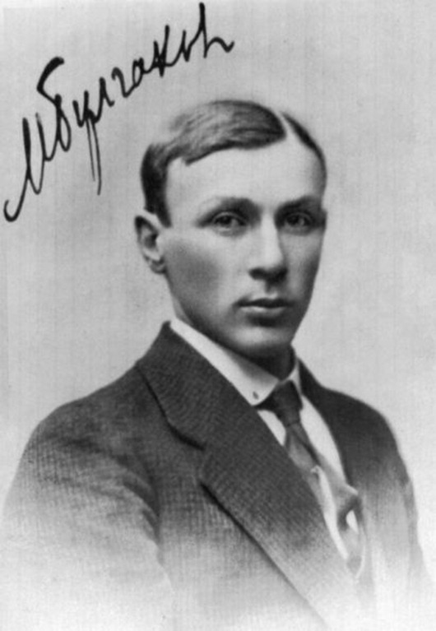
М.А. Булгаков

БУЛГАКОВ М.А. Сочинения в 4-х т. / М.А. Булгаков. — Москва : Вагриус, 2003.
Т. 1 «Страшно жить, когда падают царства…» : Белая гвардия, Дни Турбинных, Бег. Необыкновенные приключения доктора, Красная корона и др. – 526 с.
Т. 2 «За что ты гонишь меня, судьба?!» : Жизнь господина де Мольера, Кабала святош, Александр Пушкин, Записки покойника. – 478 с.
Т. 3 «Наука еще не знает способа обращать зверей в людей…» : Записки юного врача, Морфий, Собачье сердце, Роковые яйца. – 318 с.
Т. 4 «А дьявола тоже нет?» : Похождения Чичикова, Дьяволиада, Мастер и Маргарита. – 478 с.

БУЛГАКОВ М.А. Бег : восемь снов : пьеса в пяти действиях / М.А. Булгаков. – Санкт-Петербург : Азбука-классика, 2006. – 189 с.

БУЛГАКОВ М.А. Белая гвардия / М.А. Булгаков ; худож. С.Г. Гонков. — Москва : Наш дом - L`Age d`Homme, 1998. — 288 с. : ил.

БУЛГАКОВ М.А. Белая гвардия : Гражданская война в России / М.А. Булгаков. — Санкт-Петербург : Азбука-классика, 2006. — 768 с.
В настоящее издание включены почти все произведения писателя, в которых описаны события Гражданской войны – «Белая гвардия», «Бег», «Дни турбинных» и др.

БУЛГАКОВ М.А. Великий канцлер : редакции романа "Мастер и Маргарита" / М.А. Булгаков ; предисл. В. Лосев. Князь тьмы / М.А. Булгаков. — Москва : Гудьял пресс, 2000. — 538 с. — (Гранд либрис).

БУЛГАКОВ М.А. Дьяволиада. Собачье сердце. Роковые яйца : повести / Михаил Булгаков. — Санкт-Петербург : Азбука-классика, 2007. – 254 с.

БУЛГАКОВ М.А. Жизнь господина де Мольера : роман - биография / М.А. Булгаков. — Санкт-Петербург : Азбука-классика, 2007. – 349 с.

БУЛГАКОВ М.А.Записки покойника (Театральный роман) / М.А. Булгаков ; сост. В.И. Лосев ; предисл. В.И. Лосев. — Москва : АСТ-ЛТД: Вече, издательство, 1999. — 524 с. — (Библиотека мировой классики).

БУЛГАКОВ М. А. Иван Васильевич : рассказы, пьесы / М.А. Булгаков. — Санкт-Петербург. : Азбука-классика, 2006. — 250 с.

БУЛГАКОВ М.А. Мастер и Маргарита : роман. Собачье сердце : чудовищная история / М.А. Булгаков. — Москва : Эксмо, 2005. — 448 с. : ил. – ( Библиотека великих писателей. Брокгауз – Ефрон).

БУЛГАКОВ М.А. Мастер и Маргарита / М.А. Булгаков. — Москва : ОЛМА -ПРЕСС, 2006. — 512 с. – (Русский сериал).

БУЛГАКОВ М. А. "Мой бедный, бедный мастер..." : полное собрание редакций и вариантов романа "Мастер и Маргарита"/ М.А. Булгаков ; подгот. изд. В.И. Лосев. — Москва : Вагриус, 2006. – 1006 с.
Известный знаток творчества М. Булгакова В.И. Лосев реконструировал историю создания одного из самых известных романов ХХ века.

БУЛГАКОВ М. А. Морфий : повесть, рассказы / М.А. Булгаков. — Санкт-Петербург : Азбука-классика, 2007. – 190 с.

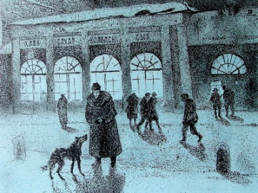
Иллюстрация к повести
М. Булгакова «Собачье сердце»

БУЛГАКОВ М. А. Москва краснокаменная : рассказы, фельетоны 20-х годов / М.А. Булгаков. — Санкт-Петербург : Азбука-классика, 2007. — 237 с.

БУЛГАКОВ М. А. Проза : Белая гвардия. Записки покойника. Мастер и Маргарита. Собачье сердце / М.А. Булгаков ; ред. Д.В. Тевекелян ; сост. М.О. Чудакова, М.О. Чудакова ; предисл. М.О. Чудакова. Публицистика / М.А. Булгаков. — Москва : Слово/Slovo, 2000. — 831 с. — (Пушкинская библиотека).

БУЛГАКОВ М. А. Ханский огонь : рассказы / М.А. Булгаков. — Москва : Эксмо, 2007. — 560 с. – ( Русская классика ХХ века).

_____________

БУЛГАКОВ М. О пользе алкоголизма / М. Булгаков ; ил. Льва Рябинина // Смена. - 2009. - N 12. - С. 80-81 . - (Литература)
Сатирический рассказ на тему алкоголизма в советском обществе 30-х годов. Биография Михаила Булгакова.

БУЛГАКОВ М. А. Спиритический сеанс / М. Булгаков // Смена. — 2013. — № 1 . — С. 26-34.
Сатирический рассказ Михаила Булгакова.

А У Д И О К Н И Г И

( ПО ПРОИЗВЕДЕНИЯМ М. БУЛГАКОВА)

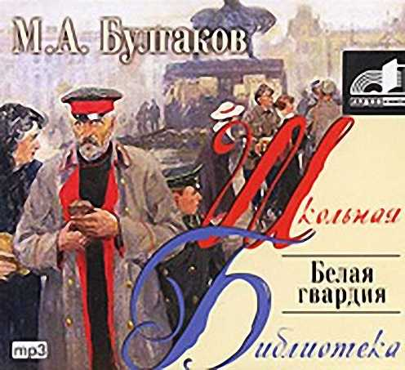

БУЛГАКОВ М.А. Белая гвардия [Электронный ресурс] : [роман] / М.А. Булгаков ; читает С. Ярмолинец. — Москва : МедиаКнига, 2012. - 1 электрон. опт. диск (CD-MP3). (12ч. 06 мин.) : зв. – (Современная художественная проза). – Аудиокнига.
Широко известный роман М. Булгакова был экранизирован, а сейчас мы сможем прослушать его.

БУЛГАКОВ М.А. Записки юного врача [Электронный ресурс] : [рассказы] / М.А. Булгаков ; читает Н. Карпов. — Москва : МедиаКнига, 2013. - 1 электрон. опт. диск (CD-MP3). (4ч. 58 мин.) : зв. – Аудиокнига.
Этот цикл рассказов М. Булгакова создан в 1920-х годах. В его основу положена медицинская практика самого писателя.

БУЛГАКОВ М.А. Мастер и Маргарита [Электронный ресурс] : [роман] / М.А. Булгаков ; читает И. Литвинов. — Москва : МедиаКнига, 2012. - 1 электр. опт. диск (CD-MP3). (19ч. 15 мин.) : зв. – Аудиокнига.
Одно из самых необычных произведений русской литературы,
ставшее классикой.

БУЛГАКОВ М.А. Собачье сердце [Электронный ресурс] : [повесть] / М.А. Булгаков ; читает М. Кривошеев. — Москва : Равновесие, 2008-2010. - 1 электр. опт. диск (CD-MP3). (3ч. 40 мин.) : зв. – (Русская классика. ХХ век ). – Аудиокнига.
Культовая повесть М. Булгакова, впервые опубликованная лишь в 1987 году.

Ж И Л, Б Ы Л М А С Т Е Р…

ЖИЗНЬ И ТВОРЧЕСТВО М. БУЛГАКОВА

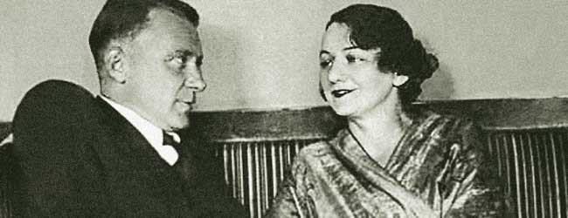
М.А. Булгаков и Е.С. Булгакова

АБРАМОВСКИХ Е.В. Русские романы : знаменитые русские романы ХYIII – ХХ веков / Е.В. Абрамовских. – Челябинск : Урал LTD , 1999. – 662 с.
Из содерж. : М.А. Булгаков «Мастер и Маргарита». – С. 508-523.

ГРУДКИНА Т.В. 100 великих мастеров прозы / Т.В. Грудкина. – Москва : Вече, 2007. – 480 с. – (100 великих).
Из содерж. : М.А. Булгаков. – С. 331-334.

ИВАНОВ Г.В. Сто великих писателей / Г.В. Иванов, Л.С. Калюжная. – Москва : Вече, 2006. – 592 с. – (100 великих).
Из содерж. : М.А. Булгаков. – С. 331-334.

РУССКИЕ писатели ХХ века : биобиблиогр. сл. в 2-х ч. Ч. 1 А-Л. – Москва : Просвещение, 1998. – 784 с.
Из содерж. : М.А. Булгаков. – С. 226-233.

РУССКИЕ писатели ХХ века : биогр. сл. – Москва : Большая Российская Энциклопедия, 2000. – 808 с.
Из содерж. : М.А. Булгаков. – С. 123-126.

100 великих имен в литературе / под ред. В.П. Ситникова ; науч. ред. В.В. Славкин. — Москва : «СЛОВО», 1998. — 544 с.
Из содерж. : М.А. Булгаков. – С. 70-75.

ХОЗИЕВА С.И. Русские писатели и поэты : кр. биогр. словарь / С.И. Хозиева. – Москва : РИПОЛ КЛАССИК, 2002. – 576 с.
Из содерж. : М.А. Булгаков. – С. 82-84.

________________

АКИМОВ В. И.Свет художника, или Михаил Булгаков против дьяволиады / В.М. Акимов. — 2-е изд., доп. — Санкт-Петербург : Всемирное слово, 1998. — 63 с.

АМУСИН М. Ф. Зеркала и зазеркалья : статьи / М. Амусин. - Санкт-Петербург ; Москва : Лимбус Пресс, 2008. - 359, [2] с. ; 18 см. - (Инстанция вкуса).

АХМАТОВА А.А. Стихотворения и поэмы / А.А. Ахматова. – Москва : Эксмо, 2007. – 686 с.
Из содерж. : стихотворение «Памяти Михаила Булгакова». – С. 307.

БОБОРЫКИН В.Г. Михаил Булгаков : кн. для учащихся ст. классов / В.Г. Боборыкин. – Москва : Просвещение, 1991. – 208 с. : ил. – (Биография писателя).

БУЛГАКОВ М. А. Дневник Мастера и Маргариты / М. Булгаков, Елена Булгакова ; сост. В.И. Лосев ; предисл. В.И. Лосев. — Москва : ВАГРИУС, издательство, 2001. — 558 с. : ил. — (Литературные мемуары).

БУЛГАКОВ М.А. – драматург и художественная культура его времени : сб. статей. – Москва : Союз театр. Деятелей РСФСР, 1988. – 193 с. : ил.

ВАЙСКОПФ М. Птица тройка и колесница души : работы 1978 - 2003 годов / М. Вайскопф. — Москва : Новое литературное обозрение, ТОО, 2003. — 568 с. — (Научная библиотека).

ВАРЛАМОВ А.Н. Михаил Булгаков / А. Варламов. — Москва : Молодая гвардия, 2008. — 840 с. ; [16] л. ил. — (Жизнь замечательных людей. Серия биографий).

ВОРОБЬЕВСКИЙ Ю. Неизвестнвй Булгаков. На свидании с сатаной / Ю. Воробьевский. — Москва : Эксмо : Алгоритм, 2011. — 271 с. : ил. — (Гении и злодеи).
Книга посвящена малоизвестным мистическим аспектам жизни и творчества М.А. Булгакова.

ВОСПОМИНАНИЯ о Михаиле Булгакове : Е. С. Булгакова, Т. Н. Лаппа, Л. Е. Белозерская. — Москва : АСТ : Астрель, ООО Издательство, 2006. — 686 с. : ил.

ВУЛИС А.З. Роман М. Булгакова «Мастер и Маргарита» / А.З. Вулис. – Москва : Худож. лит., 1991. – 224 с. : ил.

ДОН Кихот на русской почве. Ч.2 : Дон Кихот на русской почве : Ч. 2. Дон Кихот в стране Советов / Ю.А. Айхенвальд. — Москва : Гендальф : МЕТ, ООО, 1996. — 431 с.

ЕСЕНКОВ В.Н. Рыцарь, или Легенда о Михаиле Булгакове : роман / В.Н. Есенков. — Москва : Классика плюс, издательство : Зодчий-К, 1997. — 799 с. : ил.

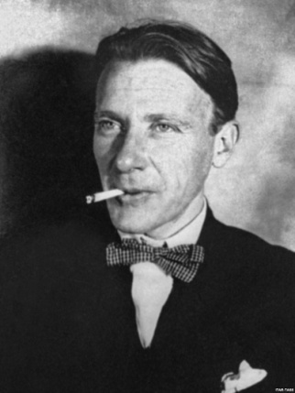
М. Булгаков

ЗЕМСКАЯ Е. А. Михаил Булгаков и его родные : семейный портрет / Е.А. Земская. — Москва : Языки славянской культуры, 2004. — 354 с. : ил.

ЗЕРКАЛОВ А. Евангелие Михаила Булгакова : опыт исследования ершалаимских глав романа "Мастер и Маргарита" / А. Зеркалов. — Москва : Ломоносовъ, 2012. — 223 с. — (Вечные спутники).

КАЧУРИН М.Г. "Вот твой вечный дом" : личность и творчество Михаила Булгакова : книга для юношества / М.Г. Качурин, М.А. Шнеерсон. — Санкт-Петербург : Папирус, 2000. — 160 с.

КОЛГАНОВ В. А. Булгаков и "Маргарита", или история несчастной любви "Мастера" / В. Колганов. — Москва : Центрполиграф, 2012. — 334 с. : ил.

ЛЕССКИС Г.А. Триптих М.А. Булгакова о русской революции : "Белая гвардия", "Записки покойника", "Мастер и Маргарита": комментарии / Г.А. Лесскис. — Москва : О.Г.И., 1999. — 427 с.

ЛОТМАН Ю.М. О русской литературе : статьи и исследования (1958-1993) : история русской прозы : теория литературы / Ю.М. Лотман. — Санкт-Петербург : Искусство, 1997. — 845 с.

МЯГКОВ Б.С. Булгаковская Москва / Б.С. Мягков. – Москва : Моск. Рабочий, 1993. – 222 с. : ил.

НЕДОШИВИН В. Адреса любви : Москва, Петербург, Париж : дома и домочадцы русской литературы / Недошивин В. – Москва : АСТ, 2015. – 717 с. – (Литературные путеводители).
Из содерж. : Тасина любовь, или Королева Михаила Булгакова. [Михаил Булгаков и Татьяна Лаппа]. – С. 602-629.

ПЕТЕЛИН В.В. Жизнь Булгакова. Дописать раньше, чем умереть / В.В. Петелин. – Москва : Центрополиграф, 2001. – 665 с. – (Бессмертные имена).  Автор документально воссоздает жизнь Михаила Булгакова, полную творческих успехов и личных драм, надежд и разочарований, признания почитателей и конфликтов с властями. Успел ли Мастер написать все, что хотел?.. | 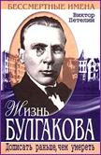

ПЕТРОВСКИЙ М. Мастер и Город. Киевские контексты Михаила Булгакова / М. Петровский. — 2-е изд., испр. и доп. — Санкт-Петербург : Изд-во Ивана Люмбаха, 2008. — 462 с.

САРНОВ Б.М. Опрокинутая купель : пособие для учителя и учащихся ст. классов / Б.М. Сарнов. — Москва : Планета детей, 1997. — 552 с.

САХАРОВ В. И. Михаил Булгаков : загадки и уроки судьбы / В.И. Сахаров. — Москва : Жираф, 2006. — 334 с. ; [24] л. ил.

СОКОЛОВ Б.В. Булгаковская энциклопедия / Б.В. Соколов. — Москва : Локид : Миф, 2000. — 586 с. : ил.
Булгаковская энциклопедия – увлекательное и интеллектуальное чтение. Это отражение биографии писателя, его родных и знакомых, история произведений мастера, прототипы героев романов и повестей.

СОКОЛОВ Б.В. Булгаков. Энциклопедия. Персонажи, прототипы, произведения, друзья и враги, семья. / Б.В. Соколов. — Москва : Эксмо, 2005. — 831с. : ил.

СОКОЛОВ Б.В. Три жизни Михаила Булгакова / Б.В. Соколов. — Москва : Эллис-Лак, АО издательство, 1997. — 432 с.

СОКОЛОВ Б. В. Роман М. Булгакова «Мастер и Маргарита» : очерки творч. истории / Б.В. Соколов. — Москва : Наука, 1991. — 173 с.

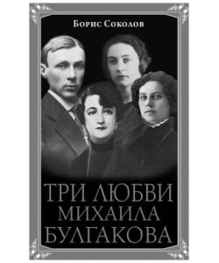 | СОКОЛОВ Б. В. Три любви Михаила Булгакова / Б.В. Соколов. — Москва : Эксмо : Яуза, 2014. — 318 с. : портр. — (Роковые женщины).  В жизни Михаила Булгакова были три романа, три любви, три жены. Об этом ведет рассказ в своей книге Б. Соколов.

СОКОЛОВ Б. В. Сталин, Булгаков, Мейерхольд... : культура под сенью великого кормчего / Б. В. Соколов. - Москва : Вече, 2004. - 379, [1] с., [8] л. ил., портр. : ил. ; 21 см. - (Эпоха Сталина).

СТРОНГИН В.Л. Любовь Михаила Булгакова : романтическая история / В.Л. Стронгин. – Москва : Центрполиграф, 2000. – 475 с. : ил.

СУХИХ И.Н. Книги ХХ века : русский канон : эссе / И. Сухих. — Москва : Независимая газета, 2001. — 351 с. — (Литературоведение).

СУХИХ И.Н. Двадцать книг XX века : эссе / И.Н. Сухих. — Санкт-Петербург : Паритет, 2004. — 543 с.

СУХИХ И. Н. Проза советского века: три судьбы. Бабель. Булгаков. Зощенко / И. Сухих. — Санкт-Петербур : Журнал Нева, 2012. — 215 с.

СТРОНГИН В. Л. Михаил Булгаков. Три женщины Мастера / В. Стронгин. — Москва : АСТ , 2014. — 511 с.

ТВОРЧЕСТВО Михаила Булгакова : Исследования. Материалы .Библиография : Кн. 3 / ред. Н.А. Грознова, А.И. Павловский. — Санкт-Петербург : Наука, СПб. отделение РАН, 1995. — 368 с.
Большая часть работ в сборнике связана с публикацией неизвестных архивных документов. Подавляющее их число- из Рукописного отдела Пушкинского Дома. Читателю предоставляется возможность познакомиться с одним из первых опытов составления обстоятельной библиографии критических и литературоведческих работ о Булгакове (1919-1992гг).

ЯБЛОКОВ Е.А. Художественный мир Михаила Булгакова / Е.А. Яблоков. — Москва : Языки славянской культуры, 2001. — 420 с. — (Studia philologica).

______________

АРИСТОВ В.В. Магистр Фаустус. Фаустианские мотивы в романах "Мастер и Маргарита" и "Доктор Фаустус" / В. Аристов // Вопросы литературы. - 2014. - № 4. - С. 60-102 . - (Портретная галерея).
Сопоставление и попытка обнаружить общее пространство в романах "Мастер и Маргарита" Михаила Булгакова и "Доктор Фаустус" Томаса Манна. Это пространство соотносится с вариантом фаустианского культурного мифа в современной версии соблазнения великого художника темными силами, обозначенного как "Фаустус".

БЕГИЧЕВА В. Левий Матвей / В. Бегичева // Наука и религия. - 2015. - № 5. - С. 30-35. - (Образы Священного писания).
Об образе Левия Матвея, его личности и судьбе, описанной в романе М. А. Булгакова "Мастер и Маргарита".

БЕГИЧЕВА В. "Злых людей нет на свете" / В. Бегичева // Наука и религия. - 2014. - № 10. - С. 20-25 . - (Образы Священной истории)
О сходстве и различии образа Иуды Искариота из романа Михаила Булгакова "Мастер и Маргарита" и из Библии.

БЕГИЧЕВА В. Подследственный из Галилеи / В. Бегичева // Наука и религия. - 2014. - № 4. - С. 18-22 . - (Образы Священной истории)
О сходстве и различии образа Иешуа Га-Ноцри из романа Михаила Булгакова "Мастер и Маргарита" и Иисуса Христа из Библии.

БЕЗНОСОВ Э. О "вовремя приведенной цитате". Литературные источники некоторых эпизодов романа "Белая гвардия" / Э. Безносов // Вопросы литературы. - 2014. - № 3 (май-июнь). - С. 367-379 .
Цитатность как свойство булгаковской художественной системы. В романе "Белая гвардия" также прослеживается идеологический и нравственный спор Булгакова со сложившейся в России политической, идеологической и нравственной реальностью.

БОГДАНОВ Н."Пятое измерение" булгаковского текста / Н. Богданов // Вопросы литературы. — 2010. — № 3-4 . — С. 83-98.
Художественное своеобразие языка произведений Михаила Булгакова.

БОГДАНОВ Н. Н. Михаил Булгаков как психолог / Н. Н. Богданов // Вопросы психологии. - 2015. - № 6. - С. 104-112. - (Возрастная и педагогическая психология).
В многогранной теме "М.. А. Булгаков - психолог" рассматривается вопрос психологической типизации его героев. Оригинальным приемом раскрытия психологии героев можно считать стремление М. А. Булгакова ставить их в условия жесткого стресса. В этом видится влияние медицинского образования автора. Статья построена на материалах романа "Мастер и Маргарита", повести "Роковые яйца" и пьес "Кабала святош", "Зойкина квартира", и "Адам и Ева".

БОСНАК Д.В. Проблема "единственности события" в архитектонике "ершалаимских" глав романа М. А. Булгакова "Мастер и Маргарита" / Д. В. Боснак // Вопросы философии. - 2015. - № 2. - С. 118-128. . - (Из истории отечественной философской мысли).
В статье проводится анализ “древних глав” романа Булгакова с точки зрения категории событийности, что позволяет прояснить существенно переосмысленную писателем проблему религиозного бытия. Это переосмысление, по мнению автора статьи, происходит в русле ключевых философских исканий XX в. и заключается в отказе от изображения непосредственно религиозного опыта и попытке изобразить форму мира, в котором происходит религиозное событие.

Бугославская, О. Бдительность прежде всего / О. Бугославская // Октябрь. - 2012. - № 3. - С. 162-164.
О романе Михаила Булгакова "Мастер и Маргарита".

ВЛАДИМИРОВ Д. В защиту Азазелло / Д. Владимиров // Химия и жизнь - XXI век. - 2014. - № 5. - С. 61 .
В статье проводятся параллели содержания действий литературных героев "Мастер и Маргарита" Михаила Булгакова и реальных событий 1938 года при попытке отравить народного комиссара внутренних дел СССР Николая Ивановича Ежова Генрихом Ягодой. Говорится о химическом составе применяемого яда.

ГЕОРГИЕВ Б. Закат в багровых тонах / Б. Георгиев, В. Ключко ; рис. Майи Медведевой // Наука и жизнь. - 2014. - № 4. - С. 120-125. - (Любителям фантастики).
Фантастический рассказ из разряда альтернативного литературоведения, посвященный критике повести вымышленного писателя Владимира Плотникова "Закат отменяется", главным героем которой является московский врач Михаил Афанасьевич Булгаков.

ГРЕКОВ А. Безлунье (Непрожитая жизнь Михаила Булгакова) : фарс-фантасмагория в четырех видениях с прологом и эпилогом / А. Греков // Нева. – 2016. - № 5. – С. 6-39.

ДОЖДИКОВА Н. А. Слепой мир в "Мастере и Маргарите" М. Булгакова / Н. Дождикова // Нева. - 2013. - № 4. - С. 212-220.
Знаменитый афоризм о глазах как зеркале души применительно к творчеству М. Булгакова обнаруживает свою предельную смысловую конкретность. Выражение глаз, качество зрения, наконец, само наличие или отсутствие его (полное или частичное) являются одной из главных характеристик его героев.

ЗАМЛЕЛОВА С. У него есть только одна страсть..." : образ Иуды Искариота в романе М.А. Булгакова "Мастер и Маргарита" / С. Замлелова // Наш современник — 2014. — № 3 . — С. 231-238.
Статья посвящена наиболее проработанной и философски осмысленной в литературе трактовке образа Иуды Искариота в романе Булгакова "Мастер и Маргарита".

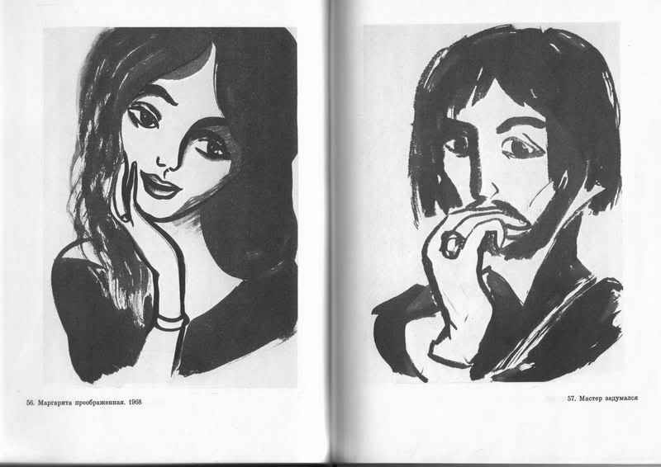

Маргарита и Мастер. Иллюстрации
Н. Рушевой к роману М. Булгакова

КОЛЕСНИКОВА Л.А. Три Маргариты великого мастера / А.А. Колесникова // Читаем, учимся, играем. Журнал - сборник сценариев для школ и библиотек. — 2010. — № 3 . — С. 92-99.
Сценарий литературного вечера о жизни и творчестве М.А. Булгакова.

КОЛЕСОВА И. За кулисами «Театрального романа» : [о постановке МХАТА романа М. Булгакова «Дни Турбиных»] / И. Колесова // Наше наследие. – 1996. – № 37. – С. 69-74.

КРИВОНОСОВ Ю. A + Б / Ю. Кривоносов // Знание-сила. - 2010. - N 4. - С. 58-64. - (Учитесь читать).
Имена Анны Ахматовой и Михаила Булгакова переплетены в истории русской литературы весьма основательно.

КУЗНЕЦОВ Е. Обмен мирами как движение к истине / Е. Кузнецов ; фото А. Назаровой, Н. Ларионова // Музыкальная жизнь. - 2012. - № 2. - С. 66.
В Красноярской филармонии состоялась премьера балета-аллегории "... движение к истине" красноярского коллектива "Свободный балет Валерия Терешкина". Балет посвящен Михаилу Булгакову.

КУЛАКОВА Е.Ю. Это была самая светлая любовь… / Е.Ю. Кулакова // Читаем, учимся, играем. – 2011. – Вып. 5. – С. 91-97.
Литературно-музыкальная композиция, посвященная жизни и творчеству Михаила Булгакова.

МАКАРОВА Б.А. «Рукописи не горят…» : литературно-музыкальная композиция для старших классов, посвященная жизни и творчеству М.А. Булгакова / Б.А. Макарова // Читаем, учимся, играем. – 2006. – Вып. 3. – С. 24-28.

МЕШКОВ В. Сергей Есенин и Михаил Булгаков / В. Мешков // Наш современник. - 2015. - № 10. - С. 191-199.
Об отношении М. А. Булгакова к творчеству С. А. Есенина

МИШУРОВСКАЯ М. В. М.А. Булгаков в зарубежной периодике 1920-х гг. / М.В. Мишуровская // Библиография. — 2011. — №3 . — С. 2011.
В статье приведен обзор результатов сплошного просмотра зарубежной русскоязычной периодики, который сотрудники Российской государственной библиотеки искусств провели в связи с работой над фундаментальным аннотированным библиографическим указателем "Михаил Афанасьевич Булгаков".

МОШИНСКАЯ Р. Зачем Булгакову Куприн? / Р. Мошинская // Вопросы литературы. - 2012. - № 5. - С. 421-436. - (Заметки. Реплики. Отклики)
Использование М. Булгаковым в своих романах цитат из известных произведений, узнаваемых образов. Особенно выразителен купринский стиль. Суть купринских пластов в булгаковских текстах не только в перекличке биографий, но и в творческих задачах, которые ставили писатели перед собой.

НОДЕЛЬ Ф. Стрела... продолжает летать": "Мастер и Маргарита" М. Булгакова в учебной аудитории и за ее пределами / Ф. Нодель // Вопросы литературы. — 2014. — № 3 (май-июнь) . — С. 353-366.
В статье автор пытается проанализировать произведение М. Булгакова с точки зрения верующего человека, приводя мнения священнослужителей о роли библейских персонажей в романе "Мастер и Маргарита".

ОДИН – единственный литературный волк : к 125-летию со дня рождения М.А. Булгакова // Нева. – 2016. - № 5. – С. 158-182.
Виртуальный круглый стол на страницах журнала, посвященный личности М.А. Булгакова. Среди участников – С. Арно, А. Мелихов. О. Новикова, И. Сухих, С. Носов и др.

ПАЛЫЧ В.Точный выстрел в художественной литературе, или Стрельба по-азазелловски / В. Палыч // Мастерружье. - 2015. - № 3. - С. 90-94 . - (Литературный выстрел).
Профессиональный взгляд на описания сюжетов меткой стрельбы в творчестве Пушкина, Хемингуэя и Булгакова

ПОДБЕРЕЗКИНА П. Дом на Андреевском спуске / П. Поберезкина // Знамя. - 2014. - № 11. - С. 230-232 . - (Наблюдатель) (Рецензии). - Тема номера: Судьба и слово. - Рец. на кн.: Рогозовская Т. Дом Булгаковых - Турбиных: Непутеводитель по киевскому музею / Т. Рогозовская. - Киев: Варто, 2014.

ПОПОВА Т.Е. Романтический мастер : материал для лит. викторины по книге М. Булгакова «Мастер и Маргарита» / Т.Е. Попова // Читаем, учимся, играем. – 2007. – Вып. 7. – С. 74-75.

ПЬЕЦУХ В. Литературоведение против часовой стрелки / В. Пьецух // Октябрь. - 2008. - N 7. - С. 138-152.
Заметки автора о русских писателях, русской литературе, в частности, о произведениях Александра Сергеевича Пушкина, Михаила Афанасьевича Булгакова, Бориса Леонидовича Пастернака, а также об отношении к литературе и писателям в России и других странах.

РАВДИН Б. Рижский след в истории изданий и постановок М. Булгакова (1927) / Б. Равдин // Звезда. - 2013. - № 5. - С. 196-206.
Об истории издания романа Михаила Булгаков "Белая гвардия" и истории постановки пьесы "Дни Турбиных" в Риге в 1927 году.

РАЙКОВ А. А. Рассказ и история / А.А. Райков // Нева. — 2015. — № 1 . — С. 175-207.
Данное исследование посвящено вопросу, что за историю хочет поведать писатель, на примере произведений разных авторов: М.А. Булгакова "Мастер и Маргарита", У. Шекспира "Гамлет" и "Король Лир", А.И. Солженицына "Архипелаг ГУЛАГ" и "Один день Ивана Денисовича" и другие.

РЕЙФ И."Золотой теленок", "Мастер и Маргарита": типология массового мышления в тоталитарном обществе / И. Рейф // Звезда. - 2013. - № 12. - С. 180-192. - (Эссеистика и критика).
О сатире Ильи Ильфа, Евгения Петрова и Михаила Булгакова.

РОГОЩЕНКОВ И. К. "Духа не угашайте..." / И. Рогощенков // Север. - 2014. - № 3/4. - С. 142-148.
Поиск духовного в художественных произведениях писателей 20 века.

САМОХИНА Н.Н. Страницы классики : лит. викторина по роману «Мастер и Маргарита» / Н.Н. Самохина // Читаем, учимся, играем. – 2007. – Вып. 9. – С. 62-65.

САТАХИН С. С. О романе Михаила Булгакова с "Гудком" / С. Сатахин // Вопросы литературы. - 2015. - № 1. - С. 354-373 . - (Заметки. Реплики. Отклики).
Работа Михаила Булгакова на журналистком поприще в газете "Гудок", которой он отдал пять лет напряженной московской жизни.

ТРУФАНОВА Т. Жил-был мастер / Т. Труфанова // STORY. — 2015. — № 9 . — С. 116-121.
Михаил Булгаков, называвший себя "мистическим писателем", мог придать магии самому тривиальному предмету, вроде бутылки подсолнечного масла. Вещи рядом с ним становились линзами, собирая в фокус размытую жизнь. В статье описаны непростые годы в советской России, когда Мастер был отделен от своих читателей, когда его не печататали , но и из страны не выпускали, и о его смерти.

УГОЛЬНИКОВ Ю. Происхождение Мастера / Ю. Угольников // Вопросы литературы. — 2014. — № 3 (май-июнь) . — С. 78-90.
В статье обсуждается один из основных персонажей "Мастера и Маргариты".

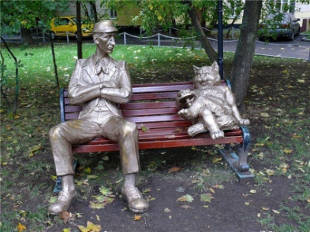
Памятник в Москве
персонажам романа М. Булгакова «Мастер и Маргарита»

ХОЛИКОВ А. Заказанный "Михаил Булгаков" / А. Холиков // Вопросы литературы. — 2010. — № 3-4 . — С. 49-62.
Биография Михаила Булгакова.

ШЛИОНСКАЯ И. Каждый пишет, как он слышит / И. Шлионская // Чудеса и приключения. - 2014. - № 12. - С. 34-37.
В биографии любого писателя и поэта непременно найдутся эпизоды, связанные с мистическими озарениями, роковыми встречами и даже привидениями. Автор рассказывает о таких моментах из жизни Александра Сергеевича Пушкина, Михаила Афанасьевича Булгакова, Анны Андреевны Ахматовой.

ЩЕКИНА А. Ничего случайного нет или Как появился музей Михаила Булгакова в Москве / А. Щекина // Отечество. – 2006. - № 11. – С. 18-20.
О музее М. Булгакова в Москве.

ЮРЛОВ Н. Читая классику / Н. Юрлов // Молодая гвардия. — 2015. — № 11-12 . — С. 255-261.
Заметки писателя о классиках русской литературы и о героях их произведений, в их числе и о М. Булгакове.

«Я невозможен ни на какой другой земле» : 125 лет назад родился Михаил Афанасьевич Булгаков // Литературная газета. – 2016. - № 18-19. – С. 1, 4, 5, 15, 23.
Этот номер Литературной газеты посвящен жизни и творчеству Михаила Булгакова, 125-летие со дня рождения которого мы отмечаем в 2016 году.

ЯБЛОКОВ Е. Беспокойное "Собачье сердце", или Горькие плоды лёгкого чтения / Е. Яблоков // Октябрь. — 2010. — № 3 . — С. 166-177.
Статья посвящена повести Михаила Булгакова "Собачье сердце".

ЯНОВСКАЯ Л. Понтий Пилат и Иешуа Га-Ноцри / Л. Яновская // Вопросы литературы — 2010. — № 5-6 . — С. 5-72.
Статья посвящена проблемам современного булгаковедения.
Б У Л Г А К О В В К И Н О И С К У С С Т В Е

ЭКРАНИЗАЦИИ ПРОИЗВЕДЕНИЙ

М.А. БУЛГАКОВА



БЕГ [Видеозапись] : по произведениям М. Булгакова / реж. А. Алов, В. Наумов ; в ролях : Л. Савельева, А. Баталов, В. Дворжецкий и др. ; СССР : Мосфильм, 1970. – [185 мин.].
Фильм создан по мотивам произведений М.А. Булгакова.

ДНИ Турбиных [Видеозапись] : инсценировка повести М. Булгакова / реж. В. Басов ; в ролях : А. Мягков, А. Ростоцкий, В. Лановой и др. ; СССР, 1976. – [211 мин.].

ИВАН Васильевич меняет профессию [Видеозапись] : по пьесе М. Булгакова «Иван Васильевич» / реж. Л. Гайдай ; в ролях : Ю. Яковлев, А. Демьяненко, Л. Куравлев, Н. Селезнева и др. ; СССР : Мосфильм, 1973. – [88 мин.].
Экранизация пьесы М. Булгакова «Иван Васильевич».

МАСТЕР и Маргарита [Электронный ресурс] : многосерийная экранизация романа М. Булгакова / реж. Вл. Бортко ; в ролях : А. Галибин, А. Ковальчук, А. Абдулов, О. Басилашвили; Россия, 2005. – [242 мин.]. – М. : ООО «СР Диджитал», 2005. – 1 DVD-диск.
Экранизация самого популярного русского романа ХХ века – «Мастер и Маргарита» М. Булгакова. Фильм смотрится с большим интересом благодаря блестящим актерским работам звезд отечественного экрана, мастерству режиссера и уникальным визуальным эффектам.

СОБАЧЬЕ сердце [Видеозапись] : по повести М. Булгакова / реж. В. Бортко ; в ролях : Е. Евстигнеев, Б. Плотников, О. Мелихова и др. ; СССР : Гостелерадио, 1988. – [130 мин.].
Экранизация одноименной повести М. Булгакова.

_______________

БУГОСЛАВСКАЯ О. "Мастер и Маргарита". Исполняется впервые : [рецензия] / О. Бугославская // Знамя. - 2007. - N 1. - С. 220-223 . - (Наблюдатель) (Сериал). - Рец. на фильм: Мастер и Маргарита / Реж. Владимир Бортко.

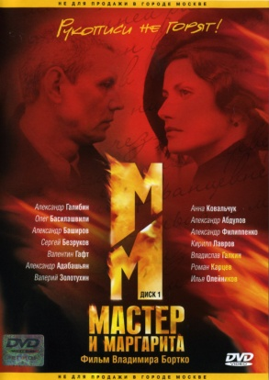

БУГОСЛАВСКАЯ О. Фильм Юрия Кары по роману Михаила Булгакова "Мастер и Маргарита" / О. Бугославская // Знамя. - 2011. - N 10. - С. 225-226 .

ГАЛКИНА Е. Искусство как контрафакт : о "Мастере и Маргарите" Ю. Кары / Е. Галкина, Ю. Колиненко // Москва. - 2008. - N 7. - С. 215-218. 2332 .
О легендарном фильме Ю. Кары "Мастер и Маргарита" по роману М. А. Булгакова. Авторы сходятся во мнении, что для экранизации это скорее удача. Простым и ясным языком в фильме говориться о моральных категориях, которые выброшены из "формата" нынешней российской культуры.

